Temat: Goście w domu.
Data: 22.05.2020r.
Zajęcia badawczo- kulinarne: sałatka owocowa.
- Obejrzyj owoce i przeczytaj samodzielnie lub z pomocą napis.
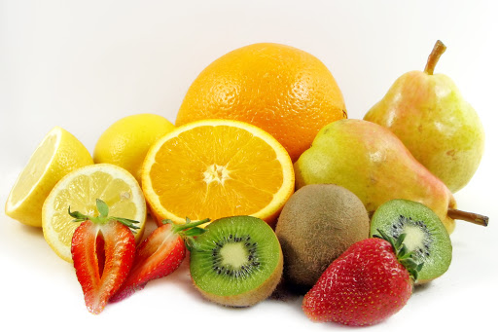

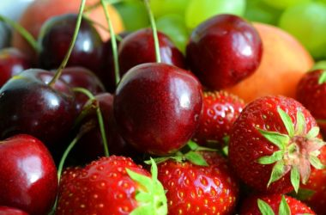
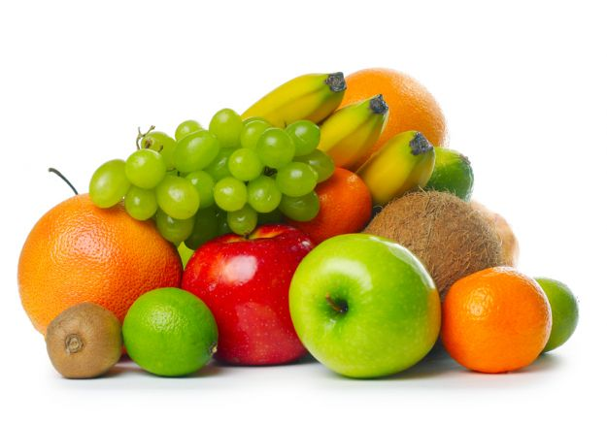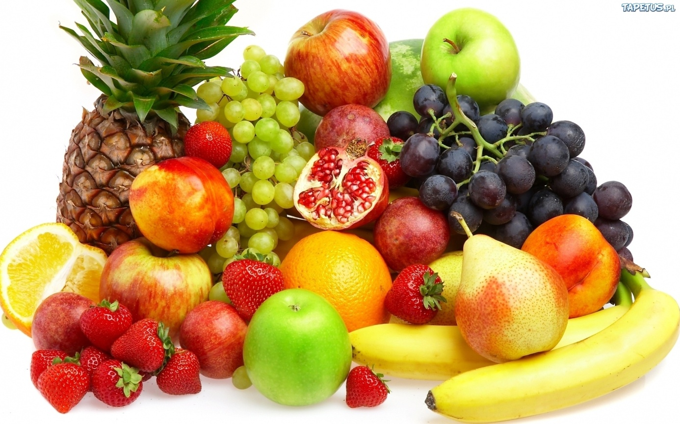
Owoce to zdrowie.

- Wybierz z obrazków te owoce, które rosną w Polsce, wymień ich nazwy.
- Wybierz z obrazków te owoce ,które nie rosną w naszym kraju, nazwij je.
- Przygotuj z pomocą owoce, z których wykonasz sałatkę owocową.
Odczytaj samodzielnie lub z pomocą etapy pracy przy wykonaniu sałatki.

Wkładamy do pracy specjalne stroje.
Myjemy bardzo dokładnie ręce.
Myjemy dokładnie owoce.
Obieramy owoce.
Kroimy owoce na desce.
Pokrojone owoce wkładamy do miski.
Mieszamy i sałatka jest gotowa.
- Zrób swoją ulubioną sałatkę.
- Poczęstuj sałatką domowników.Smacznego!!!
Zajęcia ruchowe.
Pomoce; obręcze hula-hoop, plastikowe butelki napełnione wodą , woreczek lub maskotka, worek.

- Zabawa orientacyjno- porządkowa „ Ufo”. Dziecko trzyma obręcz obydwiema ręka mina hasło rodzica Ufo startuje ! dziecko unosi hula -hoop w górę i porusza się w różnych kierunkach, na hasło Ufo ląduje! Dziecko zatrzymuje się kładzie obręcz na podłodze lub na trawie.
- Ćwiczenie dużych grup mięśni. Dziecko z rodzicem stanowi parę .Hula- hoop leży na podłodze lub na trawie. Rodzic chwyta hula- Hoop z jednej strony dziecko z drugiej strony, na słowa : raz, dwa, trzy dziecko i rodzic wstaje jednocześnie trzymając hula- hoop. Na kolejne słowa raz, dwa, trzy ! dziecko w miejscu , unosząc kolana maszeruje i unosi obręcz w górę . Ćwiczenie należy powtórzyć 3 razy.
- Skłony. Rodzic trzyma w dwóch rękach hula- hoop. Dziecko stara się pochylić tułów nisko w przód , do środka hula –hoop robi skłon. Następuje zamiana . Dziecko trzyma hula- hoop, rodzic wykonuje skłon do środka hula- hoop.
- Ćwiczenie równoważne „ Kto dłużej wystoi” . Rodzic i dziecko trzymają hula -hoop dwiema rękami. .Na raz ,dwa, trzy starają się stanąć na jednej nodze trzymając jednocześnie obręcz, liczą do 5 lub 10 kto dłużej wytrzyma , potem zmieniają nogę.
- Rozstawiamy bramkę używając np. butelek plastikowych wypełnionych wodą .Rzucamy woreczkiem lub maskotką , starając się trafić w pole między słupkami bramki ( butelkami plastikowymi).
- Zabawa bieżna „ Biegnij do mety”. Wyznaczamy start i metę.
Zadaniem dziecka jest bieg do mety( mierzymy czas stoperem)po usłyszeniu hasła start.
- Skoki. Wyznaczamy miejsce startu. W pewnej odległości stawiamy plastikową butelkę wypełnioną wodą. Dziecko na miejscu startu. wchodzi do worka , na sygnał start dziecko skacząc dochodząc do plastikowej butelki ,następnie wychodzi z worka , obiega butelkę i wraca na miejsce startu.

Zabawy popołudniowe.
- Wykonaj ćwiczenia 1,2,3 w karcie pracy5 s. 22-23.
- Zabawa ruchowa : Kelnerzy. Bierzemy np. tacę lub deskę do krojenia kładziemy na niej maskotkę. Wyznaczamy start i metę . Stajemy z tacą i maskotką na niej na linii startu. Na hasło start biegniemy do wyznaczonej mety tak , aby maskotka tacy nie spadła.
- Wybuduj z klocków budowlę dowolną.
- Swobodnie pobaw się w swoim ogrodzie.

